Vzdělávací obor: Udržitelné prostředí
Očekávaný výsledek učení: PTU-000-000-ZV5-001
Navrhne, jak by v budoucnosti mělo vypadat místo, kde žije, a jak by takový vývoj mohl podpořit.

Popis úrovně Splněno
- Vytvoří vlastní pozitivní vizi vývoje své obce (místa kde žije) v budoucnosti.
- Představí ostatním, jak by se mělo místo, kde žije, měnit směrem k větší udržitelnosti.
- Navrhne, jakými opatřeními by společně s jinými lidmi mohl takový vývoj vlastním úsilím podpořit.

Tvorba vize místa
Autor materiálu: Jiří Kulich

Anotace
Učební celek (9 vyučovacích hodin) je založen na principech místně zakotveného učení (https://www.skolaprozivot.cz/mistne-zakotvene-uceni/). Žáci prozkoumají své okolí, vytvoří vizi svého místa (obce/města) za 10 let a navrhnou opatření pro jeho zlepšení.
U žáka se rozvíjí vztah k místu, porozumění přírodním a společenským procesům a schopnost aktivně přemýšlet o budoucnosti svého okolí. Žáci dostanou příležitost otevřeně mluvit o tom, s čím nejsou spokojeni, a o svých obavách, například o tom, jak různé projevy klimatické změny negativně ovlivňují jejich „svět“. Schopnost najít pozitivní vizi vývoje místa současně vede k posilování jejich naděje v možnost úspěšného zvládnutí problémů. Část výuky probíhá venku a zahrnuje zkoumání okolního prostředí.

Zadání pro žáky / popis realizace

KROK I: BRÝLE BUDOUCNOSTI (90 minut, třída a venku)
Pomůcky: papíry, různé výtvarné potřeby (pastelky, vodovky, ...), případně sluneční či vyrobené brýle (není nezbytné).
Aktivita I.1: Moje město budoucnosti – naladění žáků na téma (15 minut)
Zajistíme, aby byl ve třídě klid, aby nás nikdo a nic zvenčí nerušilo (např. dáme zvenčí na dveře list papíru s upozorněním, v létě na chvíli zavřeme okna, vypneme telefony, můžeme i zatáhnout závěsy a ztlumit světla apod.). Seznámíme žáky s kouzelnými brýlemi budoucnosti. To jsou brýle, které umožňují žákům vidět jejich vysněné město v budoucnosti. Když si je žák nasadí, pomalu se ocitá v budoucnosti, kde se věci postupně mění tak, jak by si přál. Můžeme buď pracovat se slunečními brýlemi, které představíme jako kouzelné, nebo můžeme pracovat pouze s imaginací a brýle si představovat.
Následně žáky požádáme, aby se pohodlně usadili na židlích a nasadili si pomyslné brýle budoucnosti: „Pokud nám to nevadí, zavřeme oči, uvolníme celé tělo, dýcháme zhluboka, tak, aby nám bylo co nejvíc příjemně. Cítíme židli, jak nás pevně podpírá, a také cítíme zemi, jak se nám o ní naše nohy pevně opírají… Představíme si, jak si nasazujeme brýle budoucnosti… Teď se společně zkusíme projít naším snovým městem v budoucnosti a já budu vaším průvodcem. Bude to trvat asi 5 minut. Během této doby, prosím, nemluvte a představujte si, jak procházíte městem podle mých instrukcí.“
Pomalu a s pauzami čteme text (který je možné si dle libosti upravit):
„Představte si, že sedíte na náměstí (na návsi, ve středu obce, ...) ve vašem městě někdy v budoucnosti. Za ta léta se toho odehrálo hodně a to místo se trochu změnilo. Takže byste ho možná nepoznali. Jak sedíte, cítíte dotek lavičky a tento dotek si chcete pořádně vychutnat. Proto se na ní pohodlně uvelebíte... Kolem vás jsou slyšet hlasy lidí, kteří prochází kolem. Cítíte, jak vás ovívá jemný vánek a svítí slunce. Je vám moc příjemně... Rozhlížíte se po domech, které zde stojí, všímáte si, jak jsou velké, široké a také krásně barevné?
Jak vypadají jejich průčelí. Která vás lákají nejvíce ke vstupu, co se v nich skrývá? Ale nejsou tu jenom budovy. Je tu i spousta jiných zajímavých věcí, jen se pořádně rozhlédněte... Jak si zasněně prohlížíte toto místo, uslyšíte hlasy kamarádů, a tak se za nimi vydáte.
Procházíte křivolakými uličkami, skrze které prosvítá sluníčko. Kráčíte po krásném, starém chodníku a prohlížíte si stromy, které jsou podél nich vysázené. Míjíte obchůdky, autobusovou zastávku, zahrady a najednou se dostáváte klikatou cestou na tajemné místo… To místo je takový ukrytý střed… srdce města, kde se scházíte s kamarády, cítíte se tu příjemně. Je to střed, který ukrývá tajemství. Je tu spousta věcí, které potřebujete k životu. Pomalu se rozhlížíte, prozkoumáváte ty věci, budovy, prostory i stromy, prolézáte zákoutími a užíváte si každou chvíli. To místo vám dává vše, co potřebujete. Co to vlastně je? Pořádně se rozhlédněte, jak to místo vypadá.
Prohlédněte si ho jako celek... A podívejte se i na detaily, možná je tu něco, čeho jste si ještě nikdy nevšimli, o co se jedná? Pomalu si sedáte na lavičku, cítíte, jak svítí sluníčko, užíváte si krásné počasí a je vám příjemně... Až si užijete tento pocit, můžete pomalu otevřít oči.“
Bezprostředně po imaginaci se žáků zeptáme (poprosíme je, aby to vyjádřili jedním slovem):
• Jaké to pro vás bylo?
• Jak jste se cítili?
Metodická poznámka: Důležité je sledovat, zda aktivita nezanechala negativní emoce u některého z žáků, a případně s tím dále pracovat.
Aktivita I.2: Kreslení mého snového města budoucnosti (20 minut)
Rozdáme žákům papíry, výtvarné potřeby – pastelky, vodovky apod. Jejich úkolem je nakreslit, jak vypadá jejich vysněné město.
Po dokreslení se s žáky o výtvorech bavíme:
• Co je ve tvém snovém městě budoucnosti zajímavého / co tě překvapilo?
• Co bylo pro tebe důležité v tvých představách, aby ses ve svém snovém městě cítil dobře?
• Co z tvého snového města již v našem opravdovém městě je?
• A co naopak z tvého snového města v našem opravdovém městě není? Chybí ti to? Chtěl bys to doplnit?
Kdo chce, může se s ostatními podělit o odpovědi na výše uvedené otázky.
Aktivita I.3: Procházka městem – porovnávání imaginace s realitou (45 minut)
V závěrečné části žákům sdělíme, že nyní půjdeme porovnávat snová města s naším reálným městem. Vydáme se společně s žáky ven na procházku a všímáme si rozdílů mezi snovým městem budoucnosti a reálným městem, ve kterém žijí. Žáci společně s námi mohou porovnávat, co z jejich imaginárního města v jejich reálném městě již je a dobře funguje, a co naopak chybí, co je nutné doplnit a proč. Učitel žáky vede k úvahám nad tím, co by se z jejich měst budoucnosti dalo přenést do reálného města a jaké by to mělo dopady na jejich život a život ostatních členů komunity.

KROK II: MAPOVÁNÍ MÍSTA POCITOVOU MAPOU (135 minut, třída a venku)
Pomůcky: papíry a psací potřeby (fixy, tužka, pastelky), mapa místa (v papírové nebo v elektronické verzi, může být i namalovaná vlastní mapa), barevné špendlíky či lepicí papírky, otázky pro žáky – pracovní list Otázky o místu, pracovní list Rozšiřující otázky.
Aktivita II.1: Motivace, úvod do tématu (25 minut)
Než půjdeme ven, uděláme společně s žáky jejich osobní průzkum. Vytiskneme pracovní list Otázky o místu a rozstříháme ho na jednotlivé otázky.
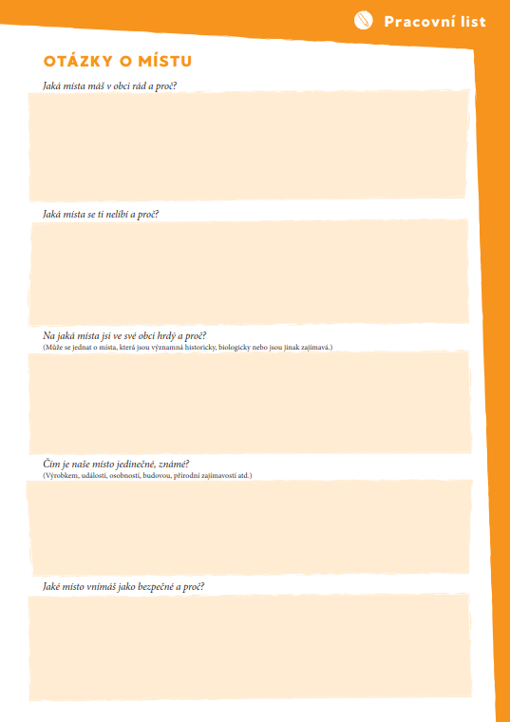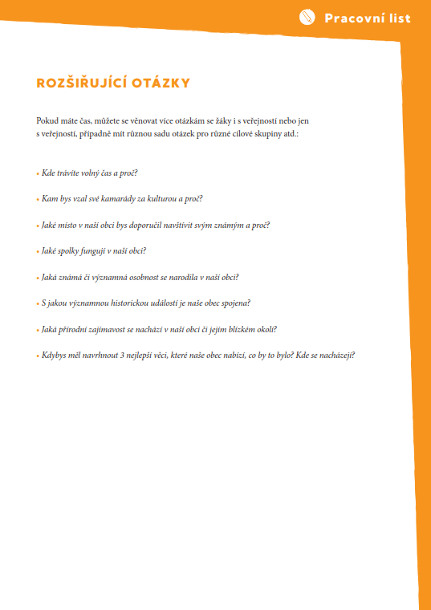
Žákům rozdáme (mohou si vylosovat) otázky – každému jednu. Několik žáků bude mít stejné otázky. Žáci dostanou za úkol získat odpovědi od 3–5 spolužáků a zaznamenat je na lísteček. Poté utvoří skupiny žáci se stejnými otázkami, porovnají své odpovědi a vytvoří jeden společný seznam. Následuje představení ostatním:
• Skupina se nejprve domluví, jaké nejzajímavější či nejpřekvapivější odpovědi (max. 2) zazněly.
• Poté skupina stručně představí, co zaznělo, a poukáže na dvě vybrané nejzajímavější či nejpřekvapivější odpovědi.
• Všechna místa/odpovědi postupně zaznamenáváme na jednu velkou mapu.
• Vyzveme ostatní žáky, aby doplnili další odpovědi, které nebyly zapsány a prezentovány. Této části věnujeme pozornost, aby byly zapsány skutečně pocity a pohledy všech žáků, pokud se neztotožňují s tím, co již padlo.
• Pro přehlednost mapy doporučujeme udělat legendu k mapě – otázky zúžíme do hesel/kategorií a každé kategorii přidělíme jednu barvu (či značku). Můžeme využít pastelky, barevné špendlíky, barevná lepítka či značky (např. smajlíci) – příklad: červenou barvou vyznačíme na mapě místa, která považuje vaše cílová skupina za nebezpečná; modrou barvou vyznačíme na mapě místa, kde naše cílová skupina tráví volný čas atd. Další příklady možností:
- místo, které je ošklivé;
- místo, které je pěkné;
- místo, které máme rádi;
- významné místo.
Po představování výstupů jednotlivých skupin se žáků zeptáme:
• Kdo další, mimo vás žáků, žije v naší obci? Zkuste vyjmenovat další skupiny lidí (zapisujeme na tabuli).
• Myslíte si, že zástupci těchto skupin odpovědí stejně?
• Pojďme zjistit, jak to vlastně je...
Příklady cílových skupin v obci:
• žáci a studenti dalších škol (MŠ, ZŠ, SŠ a VŠ);
• senioři;
• maminky s malými dětmi;
• zástupci manuálně pracujících (dělníci na stavbě, pouliční uklízeči, prodavači v obchodech);
• úředníci obecního/městského úřadu, zastupitelé;
• podnikatelé;
• zástupci spolků (myslivci, sportovci, hasiči apod.);
• pracovníci muzea, knihovny;
• lidé s hendikepem apod.
Aktivita II.2: Průzkum v obci a jeho pravidla (45 minut)
Žáky necháme pracovat ve skupinách, které vznikly v předchozí části. Skupinky žáků si vyberou cílovou skupinu, u které budou následně zjišťovat odpovědi na připravené otázky. Rozdáme jim pracovní listy s otázkami. Necháme žáky chvíli přemýšlet, jestli je výčet základních otázek dostatečný, případně společně doplníme další otázky.
Než necháme žáky samostatně pracovat, domluvíme pravidla pohybu venku.
Žákům nezapomeneme připomenout, aby si odpovědi na otázky dobře a podrobně u každého dotázaného zapsali.
Metodická poznámka: Můžeme určit minimální počet dotázaných z cílové skupiny (cca 3–6). Máme-li početnější třídu, zachovejme zmíněnou velikost žákovských skupin i počet 3–5 cílových skupin obyvatel, kterými se budete zabývat. Ale jednou cílovou skupinou se mohou zabývat např. 2 žákovské skupiny. Nebo se stejné cílové skupiny mohou žáci ptát na různé otázky.
Aktivita II.3: Mapa vnímání místa (45 minut)
Když se žáci vrátí, vytváří mapu vnímání místa za cílovou skupinu, které se věnovali. Názory zanáší do mapy pomocí legendy, kterou si určili v předchozích aktivitách. Zadání pro účastníky by mělo být následující: „Přečtěte si odpovědi vaší cílové skupiny a zaneste je pomocí barev/značek do mapy – řiďte se stejnou legendou, kterou jsme využili na začátku mapování.“
Metodická poznámka: Pro tvorbu pocitové mapy místa potřebujeme jako podklad prázdnou mapu. Vybrat si můžeme z několika možností, jak mapu obce získat nebo vytvořit (papírová verze – vlastní mapa, např. vytvořená v hodinách výtvarné výchovy, vytištěná mapa místa z mapových internetových portálů, okopírovaná katastrální mapa místa; elektronická mapa (Google Street View, www.mapy.cz apod.)
Aktivita II.4: Reflexe (20 minut)
Otevřeme s žáky diskusi a shrneme nejzásadnější momenty. K diskusi mohou posloužit následující otázky a podněty:
• Kde všude se nám v našem městě líbí, máme je rádi a proč? Děti odpovídají např.: na hřišti, protože…
• Která místa se nám naopak nelíbí a proč? Staré budovy, protože…
• Která místa jsou nebezpečná a proč? Přechod na hlavní silnici, protože…
• Která místa jsou významná a proč? Radnice, protože...
• Kde trávíme volný čas a proč? U školy, protože…
Můžeme se pozastavit, promluvit si více o nějakých konkrétních palčivých, nebo naopak pěkných místech, nicméně není nutné diskutovat o všech odpovědích.
Během reflexe porovnáváme výsledky z mapování ostatních cílových skupin s naší žákovskou. Ptáme se žáků:
• Našli jste nějaké rozdíly? Pokud ano, pojďme se na ně podívat…
• Co je pro vás překvapující / nové / co by vás nenapadlo?
• S čím souhlasíte, a s čím naopak nesouhlasíte?
Hlavní myšlenka této aktivity, která by měla zaznít, je, že je v pořádku, že lidé vnímají stejné místo jinak. Stejně tak jako se lišily odpovědi mezi žáky, se liší odpovědi od různých skupin komunity. Senioři budou mít pravděpodobně jiné potřeby než náctiletí, jiné vnímání bude mít maminka s dětmi, jiné vnímání mohou mít podnikatelé apod. Důležité je však uvědomění si, že komunita je součástí místa, díky názorům ostatních lépe místu a jeho potřebám porozumíme. Vnímání pohledů ostatních na místo je také předpokladem k připravenosti jednat v místě ve prospěch komunity a udržitelného života.

KROK III: TVORBA VIZE MÍSTA A VÝBĚR PROJEKTOVÝCH ZÁMĚRŮ (180 minut, třída)
Pomůcky: papíry a psací a výtvarné potřeby (fixy, tužky, pastelky, vodovky), žákovské výstupy z předchozích aktivit, flipchart s papíry.
Aktivita III.1: Motivace, úvod (20 minut)
Ve třídě visí výstupy z předchozích aktivit. Krátce si připomeneme/shrneme, co jsme se už o naší obci dozvěděli, připomeneme si výstupy předchozích aktivit – postupně společně projdeme jednotlivé výstupy (žáci se hlásí, učitel vyvolává a připomínají si vzájemně informace, zážitky atd.).
Poté si žáci vezmou pracovní list „Naše obec – vize za 10 let“ (případně jej můžeme zjednodušit do méně okruhů: např. Příroda, Lidé, Hospodářství). Úkolem žáků nyní bude individuálně doplnit pracovní list. Každý žák u všech položek vyplní i druhý sloupec – „Proč to tak chci“.
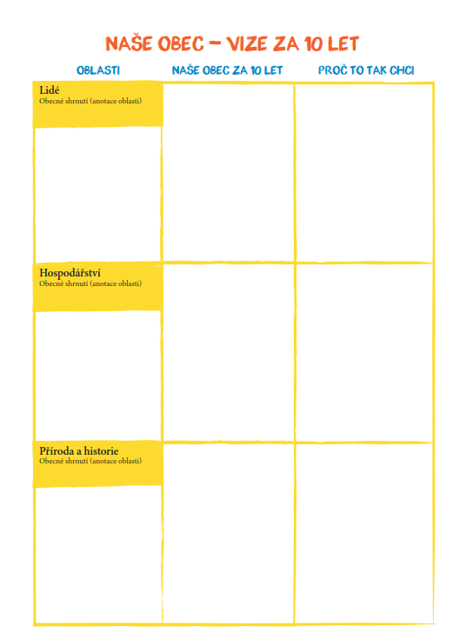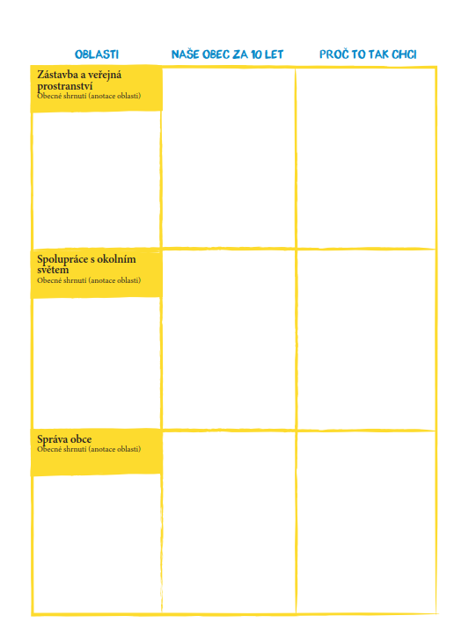
Než žáci dokončí své úkoly, rozmístíme po třídě flipy s názvy jednotlivých okruhů (Lidé, Hospodářství, Příroda, Zástavba a veřejná prostranství, Spolupráce s okolním světem, Správa obce).
Aktivita III.2: Práce ve skupinách (25 minut)
Žáky nyní spojíme do menších skupinek (3–5 žáků), v nichž si sdílí svoje představy (případně v jejich diskusi vzniknou i nové) a shodnou se na několika tvrzeních o budoucí podobě obce, které by přednesli ostatním. Každé tvrzení, na kterém se žáci ve skupině shodli, zapíší silnými pastelkami na samostatný, dostatečně velký papír – např. A4 tak, aby byly dobře čitelné i z větší vzdálenosti, a umístí je dle okruhu na připravené flipy.
Aktivita III.3: Společná tvorba vize (45 minut)
Jednotlivé skupiny ostatním postupně představí své návrhy budoucí podoby místa. Postupně projdeme všechny oblasti. Střídáme po kruhu skupiny tak, aby každá vždy představila jeden z návrhů. Návrhy máme na očích na flipech – velmi podobné návrhy se souhlasem autorů již znovu neřešíme (a sloučíme je k sobě) nebo po diskusi doplníme původní návrh atd. Žádný návrh by neměl být ignorován či změněn bez souhlasu autorů. Umožníme případně i vznik nových námětů přímo v diskusi, např. v reakci na inspiraci jiným návrhem nebo proto, že nějaké téma není příliš pokryto.
Na závěr si výroky k jednotlivým okruhům znovu přečteme, pokud bude třeba, tak věty upravíme, doplníme a ubezpečíme se, že o nich panuje shoda. Je vhodné zkusit společně z jednotlivých výroků sestavit i obecné shrnutí pro každý okruh. Následně si každý žák zapíše finální verzi (shrnutí i výroky) do nového výtisku pracovního listu „Naše obec – vize za 10 let“ jako „společnou vizi“. Můžeme také zkusit vymyslet nějaké „motto“ pro svou společnou vizi obce (např. „Obec Černá, obec snů“ apod.) či to dát žákům za domácí úkol a pak vybrat např. hlasováním.
Aktivita III.4: Tvorba projektových námětů (20 minut)
Vybídneme žáky, aby se postavili k oblasti, která je zajímá, které by se nyní chtěli věnovat. Můžeme je požádat, aby, pokud u nějaké oblasti už bude více než 5 žáků, zkusili najít jinou oblast, která by je zajímala. Cílem je, aby oblasti byly rovnoměrně pokryty. Pokud je přesto u některé oblasti více než 5 žáků, buď je rozdělíme do paralelních pracovních skupin, případně můžeme nechat možnost volby, zda budou pracovat ve dvojici nebo sami (snažíme se, aby skupiny nebyly větší než 5 žáků). Pokud víme, že by toto dobrovolné rozdělení mohl být problém, zvolíme jiný způsob.
Úkolem žáků je jednotlivě nebo ve skupině najít, co by se mělo ve vybrané oblasti v obci změnit či učinit, aby se v rámci jejich oblasti stav věcí změnil ke stavu, na které se shodli ve vizi, a navrhnout konkrétní změny. Na základě srovnání současného a žádoucího budoucího stavu žáci generují návrhy opatření (projektové náměty/záměry) – ke svěřené oblasti by měli navrhnout alespoň 1 (ideálně ale více) opatření + mají zároveň možnost navrhnout opatření i k jakékoli další oblasti, pokud to z jejich diskuse vyplyne.
Před zahájením práce ve skupinách nabídneme osnovu uvažování („od problému/potřeby k projektovému záměru/opatření, který daný problém/potřebu řeší/zmírňuje/zlepšuje“) a společně příklady možných formulací a popisu, např.:
Téma – Doprava: chceme bez obav přecházet silnici ke škole.
Problém: Příliš rušná silnice před školou.
Záměr/opatření: změnit dopravu před naší školou tak, aby před ní jezdilo méně aut.
Téma – Veřejná prostranství: nemáme kde trávit volný čas.
Problém: Nedostatek dětských hřišť nebo míst pro trávení volného času.
Záměr/opatření: Vytvořit příjemné místo, kde můžeme trávit volný čas, jak chceme.
Téma – Příroda: máme mnoho zajímavých přírodních míst.
Problém: Nikdo o nich neví.
Záměr/opatření: Zvýšit povědomí obyvatel o těchto místech, vytvořit informační brožuru.
Na závěr práce skupiny všechny návrhy projektových záměrů vypíší na lepicí papírky a umístí viditelně na flipy.
Aktivita III.5: Tabulka dopadu a proveditelnosti – výběr priorit (20 minut)
Pro výběr projektových záměrů použijeme Tabulku dopadu a proveditelnosti. Ta nám může posloužit k nalezení konkrétních aktivit a projektů, které by námi zvolené téma byly schopny řešit. Tabulka je jednoduchým měřítkem, škálou, kde na jedné ose sledujeme dopad projektu, tedy míru toho, jak je daný projekt schopen řešit vybrané téma, a na druhé ose jeho proveditelnost, tedy nároky na finanční a lidské zdroje, podmínky k realizaci a podobně.
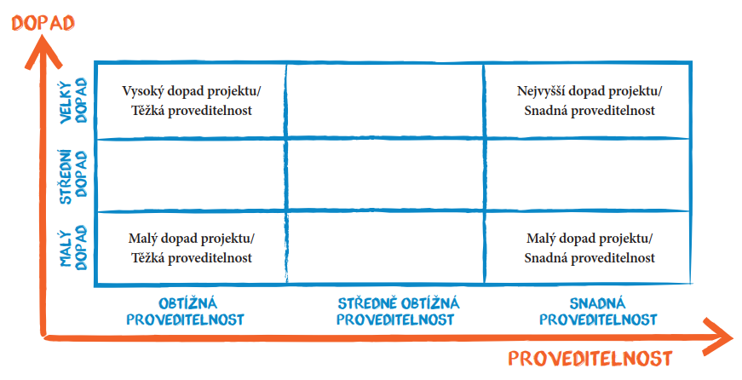
Tabulku vyplníme tak, že projektové záměry napíšeme na lepicí papíry. Poté celá skupina ve společné diskusi posuzuje, do kterého místa tabulky jednotlivé návrhy – projektové záměry – umístit. Na základě diskuse se umístění v tabulce může postupně upřesňovat a lístky se mohou posouvat podle vzájemného porovnání postupně doplňovaných námětů. Toto posouzení směřuje k lepší identifikaci projektů, které jsou proveditelné (např. silami žáků) a zároveň mají reálný dopad.
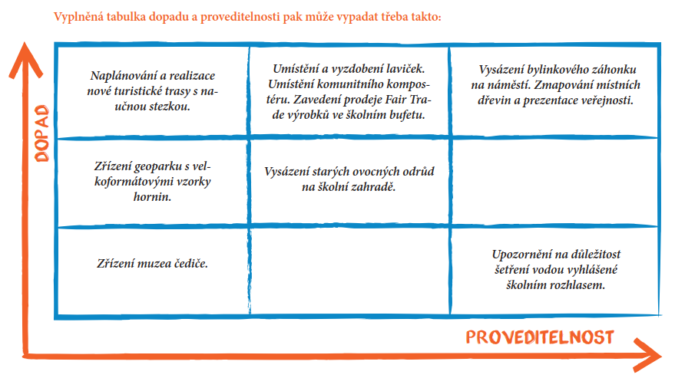
Záměry, které budou žáci prezentovat na veřejnosti, by měly být ty, které jsou v tabulce umístěny co nejvíce vpravo nahoře. Na konci by nám měly zůstat cca 3–4 vybrané prioritní záměry. Pokud je třeba výběr ještě zúžit, můžeme přistoupit k hlasování. Každý žák dostane 3 body a má je rozdělit k jednotlivým projektovým námětům, které by chtěl v obci určitě uskutečnit. Pravidla hlasování (např. počet bodů, možnost dát všechny k jednomu námětu apod.) můžeme upřesnit dle vlastního úsudku.
Aktivita III.6: Příprava prezentace (45 minut)
Vytvoříme pracovní skupinky do 5 žáků (vylosujeme nebo necháme vybrat).
Prezentace se může zaměřit na:
• Průběh projektu – o čem se učili, jakými kroky prošli, co se dozvěděli, zajímavosti.
• Představení vize místa – našich představ o obci – jakými oblastmi života obce jsme se zabývali, jaké jsou naše představy a co vše se objevilo za náměty.
• Podrobnější představení vybraných prioritních záměrů.
Jedna skupina se věnuje průběhu projektu, druhá prezentaci vize obce, další prezentaci záměrů (2–4 skupiny dle počtu záměrů). Žákům upřesníme pravidla, která určují, jak má prezentace probíhat. Mohou vypadat např. takto:
• Délka prezentace je daná – max. 5 minut, čas se bude měřit (můžeme jim pomocí barevných A4 papírů během prezentace ukazovat zbývající čas (např. zelený papír znamená – „Jste v polovině vašeho časového limitu na prezentaci!“, oranžový papír – „Zbývá vám poslední minuta!“, červený papír – „Dokončete myšlenku maximálně v posledních 3 větách!“).
• Zamyslete se nad formou prezentace, cílem je, aby ostatní zaujala. Ale pozor, forma by neměla převážit nad obsahem (např. při prezentaci projektových záměrů – prezentujeme jasná fakta a je vhodnější zvolit klasičtější způsob než např. divadelní skeč atd.).
• Informace prezentujte stručně a jasně.
• Do přípravy prezentace by se měli zapojit všichni členové skupiny, je možné rozdělit si role.
Skupiny by se měly dohodnout:
• Jak bude prezentace vypadat (flipový papír, PowerPoint, přednes, text s obrázky, kombinace několika atd.), co bude obsahovat
• Jak si při vlastní prezentaci žáci rozdělí role.
• Kdo, co a (do)kdy přichystá, pokud se návazně bude prezentovat výsledek i mimo třídu, např. na setkání s veřejností.
Aktivita III.7: Prezentace ve třídě (cca 25 minut)
Poté, co mají skupiny prezentace rozmyšlené, vyzkouší si svou prezentaci před spolužáky. Po každé prezentaci můžeme společně se třídou krátce ocenit prezentující za konkrétní věci a dát jim co nejkonkrétnější doporučení k případné úpravě.
Metodická poznámka: Úplné dokončení prezentací pravděpodobně zabere více času, je možné nechat žáky dotvořit prezentace doma, požádat o spolupráci kolegyně a kolegy v jejich hodinách atd. Pokud bude výsledek dále prezentován mimo třídu, je dobré prezentace vyzkoušet nanečisto opakovaně, aby žáci byli dobře připraveni na setkání s ostatními.

Vazba na klíčové kompetence
Název KK  Složka KK  Kód OVU | Znění OVU | Vzdělávací strategie
KK k učení  Umění se učit KKU-USU-000-  ZV5-001 | Monitoruje své procesy učení. | • plánuji sekvence navazujících vyučovacích hodin směřujících k dlouhodobým cílům  • plány učení či kritéria práce vytvářím společně se žáky  • nastavuji přiměřené vzdělávací cíle pro každého ze žáků  • provázím žáky diskusí o tom, které postupy mohou využít v následující práci  • navozuji takové situace, při nichž si žák zkouší odhadování vlastních sil a možností, definování překážek v učení apod.  • nechávám žáky samostatně při výuce objevovat, co se učí  • dávám prostor žákům učit se mezi sebou navzájem  • aktivitu žáků podporuji prostorem pro dotazy žáků, odpovídání na otázky, podporuji zvídavost žáků a vytvářím prostor pro bádání a zjišťování nových poznatků (o sobě i o světě)  • vytvářím bezpečný prostor pro práci s chybou (za chybu žáky netrestám, společně hledáme cestu, jak chybu příště eliminovat a jak ji využít k dalšímu rozvoji)  • vedu žáky ke spolupráci a vzájemné podpoře při učení
KK k učení  Smysl a cíl učení, celoživotní učení  KKU-SMU-000-ZV5-001 | Uvědomuje si význam, důležitost a smysl svého učení. | • propojuji výuku se zkušeností žáků a zprostředkovávám jim smysl vyučovaného obsahu (proč se konkrétní obsah či kompetenci učí)  • podporuji u žáků postoje (nastavení mysli), které jim pomáhají rozvinout a udržet motivaci  • umožním žákům vidět celkový rámec učiva a porozumět, jak jednotlivé lekce přispívají k jejich celkovému rozvoji osobnosti  • vytvářím dynamické a interaktivní učební aktivity, které stimulují zvědavost a aktivní účast žáků  • při projektové výuce umožním žákům výběr témat, která jsou pro ně zajímavá, a přizvu je k plánování  • podporuji žáky v tom, aby projevovali své názory a potřeby a nebáli se při svém učení chybovat, o chybách přemýšleli a dále se z nich učili, odkrývám žákům vlastní chyby jako příležitosti k učení
KK komunikační Vyjadřování  KKK-VYJ-000-ZV5-001 | Vyjadřuje se prostřednictvím zvládnutých výrazových prostředků, které volí podle svých možností vzhledem ke  komunikačnímu záměru, partnerovi a situaci. | • vytvářím příležitosti pro různé formy diskuse, ve kterých mohou žáci bezpečně pokládat otázky a sdílet své myšlenky a pocity na dané téma (párové diskuse, diskusní kroužky atd.)  • pravidelně organizuji aktivity, ve kterých žáci prezentují před celou třídou své zážitky, nápady a výsledky individuálních či skupinových činností; v přípravě jim pomáhám formulací jasných a předem zadaných kritérií (např. ve formě připravené osnovy, výčtu klíčových informací, předpřipravených frází)  • nabízím žákům možnosti vyjadřovat se skrze různá média a formy  • po aktivitách či projektech poskytuji modelovou konstruktivní zpětnou vazbu a zároveň povzbuzuji žáky k reflexi vlastní práce nebo práce spolužáků
KK osobnostní a sociální  Vlastní wellbeing  KOS-WEL-000-ZV5-001 | Pojmenovává vlastní potřeby k dosažení všestranné pohody (wellbeing). | • vytvářím prostředí, kde se žáci cítí bezpečně a jsou schopní sdílet své pocity a zkušenosti, mají na práci adekvátní čas  • zařazuji prostor pro projektovou práci, volbu tématu či metod práce  • vytvářím situace pro týmovou spolupráci a diskutuji se žáky o týmové spolupráci, sdílení pozitivních zážitků a vzájemné pomoci  • výuku nevedu pouze ve školní třídě, vyhledávám benefity učení venku, v netradičním prostředí, pořádám exkurze  • efektivně využívám různé možnosti přizpůsobení prostorového uspořádání třídy, vybavení a pomůcek v závislosti na zvolených cílech
KK osobnostní a sociální  Resilience: odolávání obtížným situacím  KOS-ODO-000-ZV5-001 | Reflektuje obtížné situace, do kterých se dostává. | • vytvářím takové prostředí, které na žáky působí bezpečně, prostředí, kde se mohou otevřeně vyjadřovat a sdílet své  pocity  • začleňuji do výuky příklady ze života a osobnostního rozvoje, další scénáře nebo příběhy překonávání překážek a následného růstu  • vytvářím návodné situace nebo projekty, které žákům umožní prakticky prožívat proces překonávání obtíží  • vytvářím prostředí vzájemné podpory a spolupráce mezi žáky a učiteli  • podnikám společné aktivity, které posilují kolektivní sílu a vytvářejí síť podpory  • sdílím myšlenku, že každý neúspěch, překážku i chybu, kterou žák udělá, je dobré brát jako příležitost něco se  naučit, jako výzvu k překonání sama sebe, k nápravě, k učení
KK osobnostní a sociální  Identita  KOS-SEB-000-ZV5-001 | Poznává jedinečnost vlastní osobnosti. | • nabízím aktivity, které posilují sebevědomí žáků (umožnění prezentace jejich prací před třídou, zapojení do projektů  nebo získávání nových dovedností, možnost nahlížet na téma nadoborově, různými metodami ho poznávat)  • debatuji se žáky o budoucnosti (kariéra, životní cesta, vize, plány)  • vedu žáky k tomu, aby si uvědomovali emoce a potřeby sebe sama i druhých  • vedu žáky k tomu, aby si uvědomovali dopady vlastního chování na sebe, ostatní lidi i přírodu  • poskytuji podporu při organizaci projektů a činností, aby si žáci osvojili dovednosti samostatné i skupinové práce
KK osobnostní a sociální  Empatie a porozumění druhým  KOS-EMP-000-ZV5-001 | Všímá si potřeb druhých a reaguje na ně. | • podporuji sdělování citů a pocitů ve třídě  • diskutuji se žáky o emocích, používám vizuální pomůcky zaměřené na výuku empatie (videa, karty, obrázky, interaktivní materiály, třídní plakáty, příběhy, divadlo, výtvarné, pohybové a hudební aktivity o rozpoznávání emocí, jejich spouštěčů, posilování pozitivních emocí a zvládání negativních emocí)  • při diskusích poukazuji na možnost vidět danou situaci z různého pohledu  • rozvíjím všímavost žáků, mindfulness, přijímání a prožívání přítomnosti pomocí různých cvičení, technik, her, meditace, příběhů, procházek a vlastního příkladu  • vytvářím spolu s kolegy klidné a bezpečné edukační prostředí, neodsuzuji, dávám prostor pro vyjadřování emocí žáka, pro diskusi, reflexi a sebereflexi  • poskytuji možnost volby, rozhodnutí  • vytvářím aktivity, úkoly, projekty, ve kterých poskytuji žákovi možnost, aby se rozhodoval sám a pak nesl zodpovědnost za vlastní rozhodnutí  • vytvářím skupinové aktivity a projekty, ve kterých se žáci učí spolupracovat a projevovat navzájem respekt
KK k občanství a udržitelnosti  Respektující vztah k životu a světu  KOB-RES-000-ZV9-001 | Projevuje ohleduplný, citlivý a podporující přístup k živým jedincům, přírodě a světu jako celku. | • vytvářím situace, při nichž se žáci dostávají do četných přímých kontaktů s různými lidmi, rozmanitými živými jedinci, venkovním (přírodním i člověkem přetvořeným) prostředím  • vytvářím situace, při nichž žáci mohou pečovat o své okolí
KK k občanství a udržitelnosti  Zohledňování propojenosti světa  KOB-ZPS-000-ZV5-001 | Uvědomuje si vzájemnou propojenost společenských a ekologických aspektů různých situací ve svém okolí. | • vytvářím zadání, při jejichž řešení/naplnění žák potřebuje kombinovat znalosti a dovednosti z různých oborů  • vytvářím situace a zadání vyžadující prozkoumávání a interpretaci různých souvislostí v místním prostředí a mezi  místem a širším světem (místně zakotvené učení)  • podněcuji žáky ke kladení a zodpovídání otázek směřujících k hledání příčin a následků různých situací a procesů, doplňujícími otevřenými otázkami je vedu k hlubšímu promýšlení a prohloubení otázek a odpovědí  • vytvářím prostor a bezpečné prostředí pro diskuse žáků o souvislostech různých jevů a procesů a využívám k jejich  vedení osvědčené diskusní techniky  • vedu reflexi o zkušenostech a zážitcích žáků podle osvědčených postupů (reflektivní postupka)
KK k občanství a udržitelnosti  Směřování k udržitelné budoucnosti  KOB-UDR-000-ZV5-001 | Sdílí své myšlenky o variantách budoucího vývoje z hlediska udržitelnosti. | • vytvářím zadání, při nichž žáci potřebují uvažovat o budoucím vývoji a porovnávat jeho různé možné varianty  • vytvářím prostor pro otevřenou diskusi žáků o hodnotách a chování ve vztahu k udržitelnosti, facilituji diskusi a  využívám osvědčené diskusní techniky  • vedu reflexi o zkušenostech a zážitcích žáků podle osvědčených postupů (reflektivní postupka)
KK k občanství a udržitelnosti  Odpovědné rozhodování a jednání  KOB-ODP-000-ZV5-001 | Uplatňuje svůj díl zodpovědnosti vůči ostatním a okolí. | • vytvářím prostor a bezpečné prostředí pro vytváření a vyjadřování vlastního názoru žáků, sám uplatňuji respektující  přístup a vedu k němu důsledně žáky, nekritizuji žáka za názor  • podněcuji žáky ke kladení otázek a argumentaci, doplňujícími otevřenými otázkami je vedu k hlubšímu promýšlení  a prohloubení argumentace  • umožňuji žákovi převzít vědomě odpovědnost za uskutečnění přiměřeného úkolu, který si sám zvolí nebo s nímž se vnitřně ztotožní – nezaměňuji prosté vykonání zadaného úkolu či příkazu se skutečným převzetím odpovědnosti  • stavím žáky před jednoduché situace vyžadující přijetí jejich vlastního rozhodnutí (např. při hře, v rámci fungování třídy, při řešení praktického úkolu), nezaměňuji uskutečnění něčeho na příkaz za rozhodnutí, které žák svobodně a odpovědně zvolil
KK k občanství a udržitelnosti  Aktivní občanství, participace a přesvědčení o vlastním vlivu (zmocňování)  KOB-PCP-000-ZV5-001 | Dává účelně najevo, co si přeje ve svém okolí změnit. | • vytvářím prostor a bezpečné prostředí pro vytváření a vyjadřování vlastního odůvodněného názoru žáka na dění  okolo něj, včetně kritického pohledu na to, co by si přál změnit, sám uplatňuji respektující přístup a vedu k němu důsledně žáky, nekritizuji žáka za názor  • podněcuji žáky k sledování a hodnocení různých událostí v místě, regionu, zemi i světě  • podněcuji žáky k vytváření a vyjádření ke kladení souvisejících otázek, k hledání a kritickému vyhodnocování informací a argumentaci, doplňujícími otevřenými otázkami je vedu k hlubšímu promýšlení názoru  • umožňuji žákovi vybrat si aktivitu prospěšnou pro okolí, kterou si sám zvolí nebo s níž se vnitřně ztotožní – nezaměňuji to s aktivitou uskutečněnou z vnějšího popudu (vykonání zadaného úkolu či příkazu)  • poskytuji zpětnou vazbu, oceňuji iniciativu žáka i dílčí kroky k ní směřující  • navozuji situace umožňující porozumět potřebám, postojům a zájmům druhých – využívám vžívání se do rolí a postojů jiných  • vytvářím prostor a bezpečné prostředí pro otevřenou diskusi o významu vlastní aktivity, demokratických postupů, respektování a uplatňování práv, uplatňování různých zájmů – představuji žákům a nechávám je navrhovat různé příklady, facilituji diskusi žáků a využívám osvědčené diskusní techniky
KK k podnikavosti a pracovní  Nápady, příležitosti a výzvy  KPP-NAP-000-ZV5-001 | Je otevřený nápadům, příležitostem a výzvám. | • zapojuji žáky do participace – ve škole, v komunitě aj.  • podněcuji vztah žáků k místu, kde žijí, například tím, že mapují, jak se místo (obec, krajina) vyvíjelo v minulosti, zkoumají souvislosti, přicházejí za místní samosprávou či komunitou s představami o dalším vývoji  • podporuji přetváření myšlenek žáků v realitu, například prakticky pečujeme o místa v okolí školy  • učím v krajině, pracuji při výuce s geniem loci  • podněcuji divergentní myšlení žáků  • integruji do výuky například: otevřené diskuse, otevřené otázky, kreativní úkoly, projekty  • využívám se žáky různé nástroje k zachycení myšlenek a nápadů, mj. brainstorming, brainwriting, myšlenkovou  mapu, online brainstorming nástroje  • zaměřuji se na to, aby žáci vhodně používali různé typy vyhodnocování a výběru reálných a smysluplných nápadů,  například: podle stanovených kritérií, hlasování/bodování, škálování nápadů – jejich uspořádání do skupin podle jejich podobnosti nebo tématu  • pro pokročilejší žáky zařazuji: prioritizace – vybíráme nápady, které mají největší potenciál dosáhnout cíle  • seznamuji žáky s principy, přínosy a jednoduchými formami vizualizací budoucích scénářů
KK k podnikavosti a pracovní  Spolupráce a týmová práce  KPP-TYM-000-ZV5-001 | Podílí se na spolupráci ve skupině. | • zadávám pravidelně náměty projektové výuky nebo jiný úkol, kde budou žáci pracovat v párech, skupinově, v týmu  • vytvářím různorodé pracovní skupiny, aby se žáci učili spolupracovat s jinými lidmi, pomáhám žákům nastavit role,  nabízím možnost výběru rolí  • posiluji pocit individuální a kolektivní zodpovědnosti tím, že zadávám skupině dílčí úkoly (podporuji rozdělování  úkolů a dbám na to, aby každý ze členů skupiny plnil své povinnosti a zapojil se do společné práce)  • užívám různé komunikační strategie (tážu se, kladu doplňující otázky, shrnuji názor)  • sleduji, aby každý dostal příležitost přispívat do týmové spolupráce podle svých možností  • pomáhám žákům ve skupině rozdělit úkoly a povinnosti tak, aby měl každý člen jasně definovanou roli a odpovědnost (přispívám k efektivnímu fungování pracovních týmů i celé třídy)

Metodický komentář pro učitele
Ilustrativní úloha představuje rozsáhlejší celek projektové výuky, v celkovém základním rozsahu 9 vyučovacích hodin, rozdělených do několika bloků. Část hodin (např. práci v terénu) lze nahradit nebo doplnit prací žáků mimo výuku (samostatnou a v malých skupinách). Celkově je učební celek vhodné rozložit do několika (3 nebo více) na sebe navazujících bloků v rámci po sobě bezprostředně následujících týdnů.
Tento učební celek je možné realizovat samostatně, ale vhodné je navázat na něj prezentací výsledků žáků i mimo třídu (před veřejností, ostatními žáky…) a následně doplnit dalším celkem – navazující samotnou realizací praktického žákovského projektu.
Učební celek může navazovat či být rozšířen o další bloky výuky o místě (např. mapování místa, badatelská výuka v terénu, tvořivé výtvarné a literární činnosti, vyhledávání a zpracování informací) v předmětech či tematických blocích naplňujících očekávané výsledky učení z vzdělávacích oblastí Člověk a jeho svět, Umění a kultura, Český jazyk a literatura, Informatika… Inspiraci k těmto dalším blokům výuky lze nalézt např. na https://www.skolaprozivot.cz/odkazy-a-publikace/ (viz např. Metodika programu ŠUŽ – Škola pro udržitelný život či Metodiky minilekcí MZU – místně zakotveného učení). Učební celek je vytvořen z vybraných částí otevřeného programu Škola pro udržitelný život https://www.skolaprozivot.cz/o-programu-suz/, v jehož rámci je možno získat externí podporu a bezplatně absolvovat komplexní program sestavený ze 2 cyklů projektové výuky (tvorby vize místa a realizace žákovského projektu) o 7 krocích.
Projekty tohoto typu mohou vyvolávat obavy z toho, co žáci zvládnou, či potřebu učiteleusměrňovat je např. k nekonfliktním tématům a opatřením. Přesto se snažíme v co největší míře umožnit žákům samostatně objevovat problémy a možná opatření k jejich řešení, plánovat si samostatně práci a samostatně rozhodovat. Zároveň připouštíme kritické pohledy žáků a neodmítáme jejich negativní pocity, ale diskutujeme i o možných řešeních a zlepšeních.
Při práci v malých skupinách podněcujme k zapojení všech jejich členů a dle potřeby (toho, jak jsou žáci na tento typ práce zvyklí) jej usnadňujeme např. rozdělením rolí (koordinátor, mluvčí, zapisovatel, hlídač času, vyhledávač informací apod.).
Důležité je sledovat případné negativní emoce, které některé aktivity mohou zanechat u některého z žáků, a případně s tím dále pracovat.
Dílčí metodické komentáře jsou zahrnuty výše v popisu zadání žákům / popisu realizace u jednotlivých aktivit.

Popis ověřování

Pro ověřování využíváme:

Pozorování práce žáků během projektu;

Vytvořené výstupy práce žáků – mapy, navrženou vizi a opatření;

Vlastní reflexi průběhu a výsledků ze strany žáků.

Sledujeme při tom, zda žák zvládl:
- vyjádřit, co je pro něj v místě, kde žije, významné, co se mu líbí, s čím je nespokojen, co v místě on sám potřebuje;
- vytvořit vlastní pozitivní představu, jak chce, aby vypadalo místo, kde žije, v budoucnosti;
- zjišťovat a respektovat odlišnost představ a potřeb ostatních lidí o budoucnosti místa;
- rozpoznat problémy a potřeby v místě, kde žije, a posoudit možnosti jejich řešení z pohledu udržitelnosti (brát v potaz jak udržení kvality prostředí, tak zajištění kvalitního života lidí);
- sdílet s ostatními své představy žádoucích změn;
- vytvořit návrh, který odpovídá skutečným potřebám místa a jeho obyvatel;
- navrhnout a odůvodnit ostatním smysl svého návrhu, jakými opatřeními by společně s jinými lidmi mohl on sám takový vývoj vlastním úsilím podpořit;
- zhodnotit návrhy své i ostatních a diskutovat o nich;
- zapojit se v rámci celé třídy a malých týmů do práce (přispívat návrhy, plnit převzatou roli) a přebrat spoluodpovědnost za výsledek.

Ukázka řešení
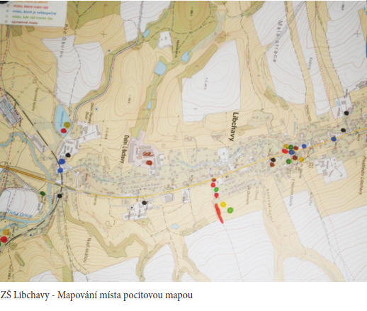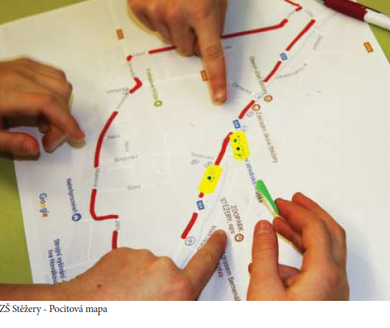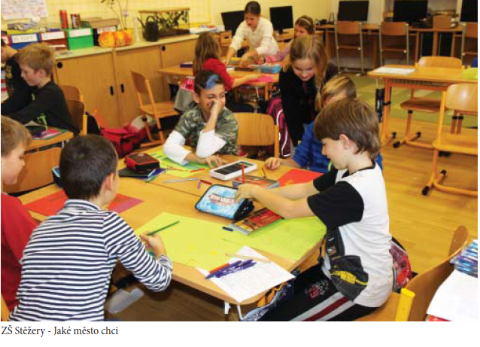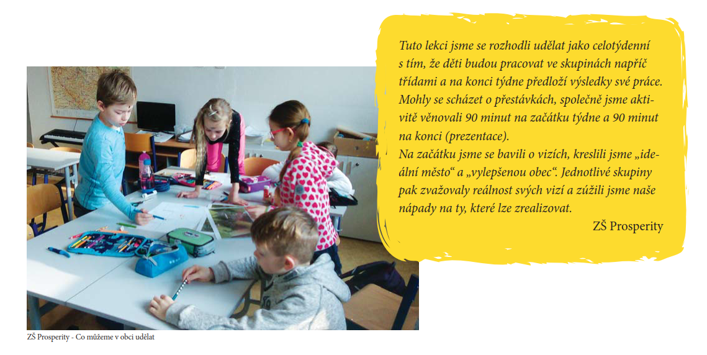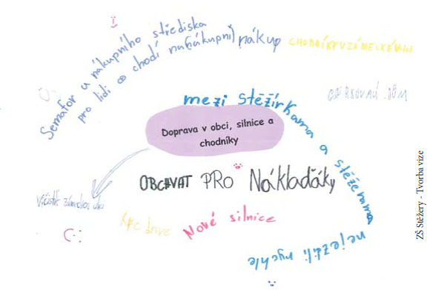
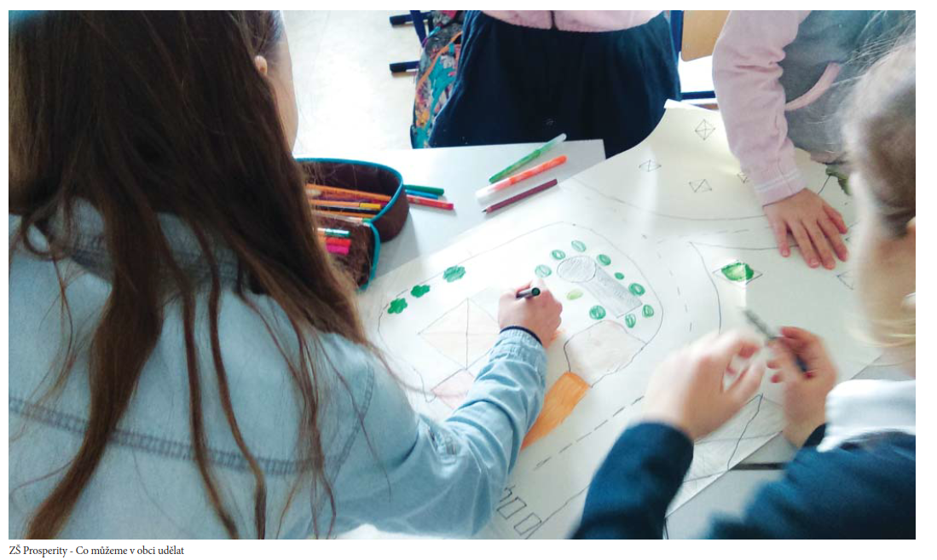

Zdroje
https://www.skolaprozivot.cz/mistne-zakotvene-uceni/
https://www.skolaprozivot.cz/odkazy-a-publikace/
https://www.skolaprozivot.cz/o-programu-suz/

